**Тема №6.**

**2.4 Страны Латинской Америки во второй половине XX – начале XXI в.**

* Каковы были причины и последствия революционных движений на Кубе и в Центральной Америке?

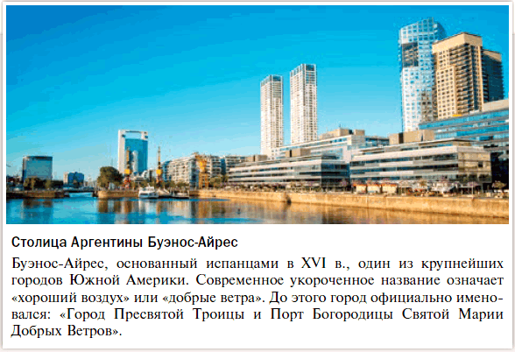

* Глобализация[1] • Латифундия[2] • Монетаризм[3] • Хунта[4]

**МИР**• 1948 г. – создание Организации американских государств  
• 1959 г. – победа революции на Кубе  
• 1982 г. – Фолклендская война  
• 2005 г. – создан Боливрианский альянс для народов нашей Америки (АЛБА)  
• 2010 г. – создано Сообщество латиноамериканских и карибских государств (СЕЛАК)

**РОССИЯ**• 1960 г. – восстановление дипломатических отношений между СССР и Кубой  
• 1973 г. – разрыв дипломатических отношений СССР с Чили  
• 2004 г. – официальный визит Президента России В. Путина в Чили  
• 2014 г. – официальные визиты Президента России В. Путина на Кубу, в Никарагуа, Аргентину и Бразилию.

**1) Страны Латинской Америки в середине ХХ в.**

Ко второй половине ХХ в. страны Латинской Америки значительно отставали от США, от которых зависели экономически и политически. Эти страны оставались преимущественно аграрными. В них преобладало сельскохозяйственное производство, большинство населения составляли крестьяне. Крестьянам не хватало земли даже для того, чтобы обеспечить пропитание своей семье, потому что огромные земельные пространства принадлежали помещикам-латифундистам (владельцам крупных поместий), на земле которых разводили скот и выращивали тропические культуры.

Так, на Кубе в собственности 14 помещиков находилась 5-я часть всех земель. Продукция **латифундий** отправлялась на экспорт. Часть своих угодий помещики сдавали крестьянам в аренду. С ростом населения на каждого крестьянина приходилось всё меньше и меньше земли. Сельские жители разорялись, и под угрозой голода многие из них уходили в города. Но в Латинской Америке ещё не была развита промышленность, поэтому в городах скапливалось большое количество безработных и нищих людей, которые жили в очень тяжёлых условиях.

Как правило, у каждой страны были 1–2 сырьевых или сельскохозяйственных ресурса, которые составляли основу её экспорта, а значит, и всей экономики. Куба вывозила сахар, Аргентина – мясо и зерно, Бразилия – кофе, Боливия – олово, Чили – медь и селитру, страны Центральной Америки – бананы (их даже называли «банановыми республиками»). Колебания цен на мировом рынке вызывали острые экономические кризисы в этих странах. Прибыль от экспорта обычно доставалась западным компаниям, которые скупали предприятия наиболее важных сфер производства.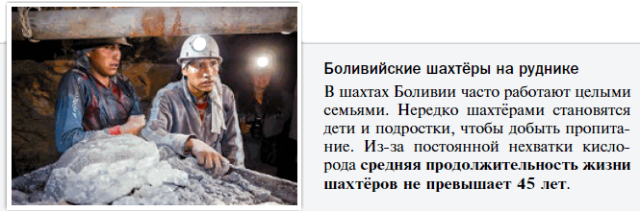

Могущественные группировки латифундистов и иностранные корпорации, прежде всего американские, распоряжались не только собственностью, но и властью в странах Латинской Америки. Государственные органы создавались здесь по образцам Запада, в основном США. Во главе страны стоял президент, обычно существовал и парламент. Но реальная власть находилась в руках узкой группы наиболее могущественных собственников – крупнейших латифундистов и ставленников иностранных компаний. Из числа представителей этой олигархии избирались и президенты, и наиболее влиятельные депутаты парламента. Большинство неграмотного населения во всём зависело от правящей элиты. Поэтому крестьяне в массе своей голосовали за представителей олигархии.

Когда олигархи не могли решить свои противоречия мирным путём, совершался военный переворот и устанавливалась военная диктатура. «Верхушечные» перевороты осуществлялись с согласия США, которые контролировали политическую жизнь стран Латинской Америки как через прямые контакты с местными олигархиями, так и через Организацию американских государств, созданную в **1948 г.**

Выйти из положения, в котором оказались латиноамериканские государства, можно было двумя путями: или осуществить реформы, или организовать революционный слом существовавших порядков. Перед реформаторами и революционерами стояли задачи проведения аграрной реформы и создания промышленности, способной снизить зависимость стран Латинской Америки от импорта промышленной продукции (импортозамещающая индустриализация).

* 1. С какими проблемами сталкивались страны Латинской Америки в середине ХХ в.?
* 2. Чем объясняются особенности внутриполитического развития и международного положения латиноамериканских стран?

**2) Аграрные реформы и импортозамещающая индустриализация.**

В 1950–1960-х гг. правительства многих стран Латинской Америки провели аграрные реформы. Латифундистам пришлось делиться землёй с крестьянами. Иногда они добровольно соглашались на это, иногда ставленники помещиков в правительстве сопротивлялись реформам. Тогда революционные движения свергали олигархические правительства. В начале 1950-х гг. военное правительство Х. Арбенса в Гватемале при поддержке населения начало аграрную реформу в интересах крестьян. Оно приступило к национализации американской банановой компании «Юнайтед фрут». После этого США устроили Гватемале торговую блокаду. В 1954 г. при поддержке Соединённых Штатов в страну вторглись противники местного правительства. Командование гватемальской армии не решилось противостоять США и свергло Арбенса. Реформы были свёрнуты. Падение правительства привело многих сторонников перемен к выводу о необходимости вооружённой борьбы за освобождение субконтинента от власти местных диктатур и американского империализма.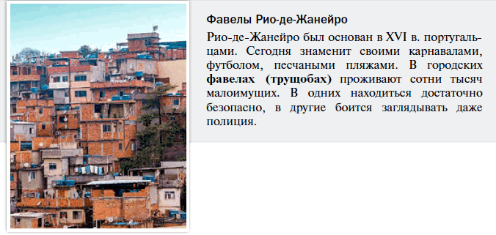

В 1950–1970-х гг. продолжались реформы в Мексике, начавшиеся под давлением восставших крестьян ещё во время революции в 1917 г. Государство продолжало медленно, в течение нескольких десятилетий после революционных событий, распределять землю среди крестьян. Но реформаторы понимали, что перераспределение земли между мелкими крестьянскими хозяйствами не может привести к быстрому подъёму экономики страны, потому что производительность этих хозяйств невелика. Перед страной встала задача перехода к импортозамещающей индустриализации. Но для этого были необходимы капиталы. Руководители Мексики нашли выход в обслуживании туристов из США. Привлекая капитал в индустрию туризма, страна получала значительные средства.

Относительно благополучное развитие мексиканской экономики способствовало и культурному подъёму. В это время в стране творили два выдающихся художника-монументалиста – Д. Ривера и Д. Сикейрос. Сочетая достижения авангардизма и традиции латиноамериканского рисунка, они создавали грандиозные росписи общественных зданий, посвящённые истории Мексики и освободительной борьбе других народов. Интересно, что художники принадлежали к враждующим течениям коммунистического движения: Ривера был троцкистом, а Сикейрос участвовал в организации покушения на Л. Троцкого. Несмотря на эти разногласия, произведения обоих художников близки по стилю и идейному содержанию.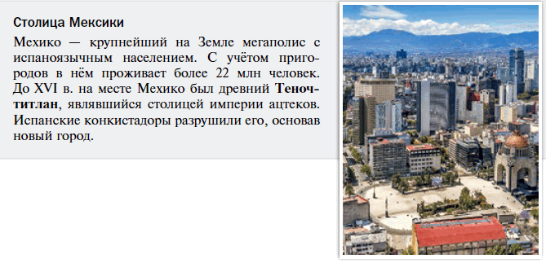

В 1946–1955 гг. пост президента Аргентины занимал Х. Перон. Он опирался на армию и профсоюзы, что обеспечило ему широкую поддержку трудящихся. Большой популярностью пользовалась его жена Эва – актриса, активно участвовавшая в политике и выступавшая на массовых митингах. Когда Э. Перон умерла, миллионы аргентинцев восприняли это как личную трагедию. Перон проводил политику строительства промышленных предприятий в тех отраслях, продукция которых раньше поступала в Аргентину из-за рубежа. Несмотря на то что в 1955 г. Перон был свергнут в результате военного переворота, импортозамещающую индустриализацию Аргентины уже нельзя было остановить.

В 1960-х гг. США стали помогать индустриальному развитию Латинской Америки, так как были обеспокоены обострением обстановки в этом регионе. Прежде всего это было связано с успехом кубинской революции. •

* 1. Почему не удалась попытка глубокой аграрной реформы в Гватемале?
* 2. Что было общего в экономической политике Мексики и Аргентины при президенте Х. Пероне?

**3) Революция на Кубе.**

Кубе были присущи все основные социально-экономические проблемы, характерные для стран Латинской Америки. В то же время после демократической революции 1934–1935 гг. благосостояние кубинцев росло несколько быстрее, чем населения соседних стран. На Кубе сложилась многопартийная система. Но в 1952 г. в результате военного переворота к власти пришёл генерал Ф. Батиста. Против диктатора выступили молодые революционеры. 26 июля 1953 г. группа смельчаков во главе с Ф. Кастро предприняла неудачный штурм казармы Монкада. Кастро отправили в тюрьму, а затем выслали из страны.

После высылки в Мексику он решил вернуться на родной остров и продолжить вооружённую борьбу с Батистой.

В декабре 1956 г. отряд Кастро на яхте «Гранма» достиг кубинского побережья. Через три дня мучительного перехода по болотам и предгорьям обессиленные бойцы попали в засаду. Только 12 революционеров-«барбудос» («бородачей») остались живы, ушли в горы, где начали партизанскую войну против режима Батисты. Сторонники партизан по всей Кубе вступали в «Движение 26 июля» (названное так в честь даты штурма казармы Монкада).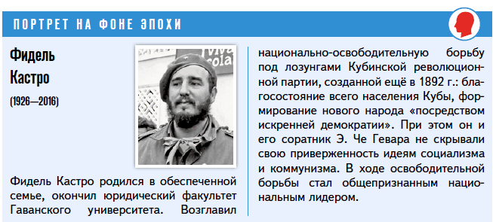

Батиста недооценивал угрозу, направляя против партизан небольшие отряды. Революционеры получили поддержку народа. В середине 1958 г. наступление армии против партизанских районов в горах провалилось. Солдаты не хотели воевать. Партизанское движение ширилось по всему югу страны. В конце 1958 г. Кастро отправил колонны под командованием своих командиров (команданте) Э. Че Гевары и К. Сьенфуэгоса к столице Гаване. На пути партизан лежало множество рек, им противостояли превосходящие по численности войска. Но полководческое искусство команданте и невероятное мужество бойцов помогли пробиться в намеченные районы. Неспособность батистовцев остановить продвижение партизан к столице окончательно деморализовала режим.

В декабре 1958 г. Че Гевара взял крупный город Санта-Клару. 1 января **1959 г**. началась всеобщая забастовка против Батисты, и диктатор бежал из страны. Революционеры победили.

* 1. Почему на Кубе начались революционные выступления?
* 2. Почему кубинские революционеры победили?

**4) Переход Кубы к социалистическому развитию.**

Ф. Кастро и его соратники понимали, что путь к процветанию страны в проведении аграрной реформы и национализации иностранной собственности, прежде всего американской.

Количество противников нового режима множилось за счёт их поддержки Соединёнными Штатами. Начались террористические акты против революционных властей, многие несогласные бежали на территорию США, возобновилась партизанская война – на этот раз против режима Кастро. В апреле 1961 г. на побережье Кубы в местечке Плая-Хирон высадилась бригада подготовленных Центральным разведывательным управлением (ЦРУ) – главной разведывательной службой США – кубинских эмигрантов, которые собирались свергнуть Кастро. Но «фиделисты» действовали решительно, и десант был полностью разгромлен. Большинство интервентов попали в плен. 40 стран, входящих в ООН, осудили американскую агрессию.

На Кубе была проведена последовательная аграрная реформа, передавшая землю крестьянам. Но на этом Кастро не остановился: вскоре крестьянские земли стали передаваться государственным хозяйствам. Понимая, что Кубе угрожает полномасштабное американское вторжение, Кастро обратился за помощью к СССР. В 1961 г. все революционные организации Кубы были объединены в Единую партию социалистической революции Кубы, которая вскоре была переименована в Коммунистическую партию (КПК). С помощью СССР создавались новые промышленные предприятия (металлургические, машиностроительные и химические заводы) и электростанции. На Кубе была ликвидирована неграмотность, удалось создать одну из лучших в Латинской Америке систему медицинского обеспечения населения. В 1970-х гг. Куба направляла свои войска на поддержку революционных национально-освободительных движений в Африке – в Анголе и Эфиопии.

В 1990-е гг. из-за прекращения помощи от СССР Куба пережила тяжёлый экономический и энергетический кризис. В начале XXI в. страна вышла из изоляции благодаря союзу с левыми лидерами Латинской Америки. Российская Федерация также активизировала отношения с Кубой, поддерживая её политически и экономически.

В 2008 г. тяжело заболевший Ф. Кастро передал власть своему брату Р. Кастро. Умер лидер кубинской революции в ноябре 2016 г.

* 1. Почему многие соратники Ф. Кастро по борьбе с Ф. Батистой затем с ним разошлись?
* 2. Каковы достижения Кубы на пути независимого развития?

**5) Эрнесто Че Гевара.**

Эрнесто Гевара де ла Серна родился в 1928 г. в Аргентине. Он рос болезненным ребёнком и всю жизнь страдал от астмы. Эрнесто решил победить болезнь – и стал спортсменом, туристом и медиком. Видя бедствия жителей Латинской Америки, Гевара искал пути исправления ситуации. Молодого радикала (т. е. сторонника наиболее решительных действий) увлекли идеи В. Ленина.

В 1955 г. Гевара познакомился в Мексике с Ф. Кастро, заразился его энтузиазмом и решил принять участие в высадке революционного десанта на Кубу. В Мексике аргентинцев звали Че – за характерное для них междометие. Так Гевара получил свой знаменитый псевдоним – Че Гевара.

После победы над Батистой Че Гевара убеждал Фиделя в необходимости сближения с Советским Союзом. Однако после Карибского кризиса 1962 г. (о нём ниже) он всё больше разочаровывался в СССР. Его идеалом было построение «морального общества» без денег и индивидуализма. Че Гевара надеялся перенести отношения партизанского братства на всё общество. Но на пути этого идеала стояли «предрассудки» простых людей и вся империалистическая система. Че Гевара считал, что её можно уничтожить, втянув империализм в непосильные для него войны – во множество «вьетнамов», в том числе в Латинской Америке.

Спокойную работу государственного деятеля он считал уделом бюрократов, ощущая себя прежде всего «солдатом революции». Че Гевара отказался от всех постов в правительстве Кубы, а также от кубинского гражданства и вместе с несколькими товарищами-кубинцами отправился в Боливию. Здесь он надеялся развернуть партизанское движение против властей и поднять народ на восстание. Правительство Боливии попросило помощи в борьбе с отрядом Че Гевары у США. За его голову была назначена награда. В джунглях Боливии партизаны провели 11 месяцев. В боях с правительственными войсками отряд Че Гевары таял на глазах. 8 октября 1967 г. он был ранен, взят в плен и на следующий день расстрелян.

* 1. За что сражался Че Гевара?
* 2. Предположите, почему не удалась попытка Че Гевары поднять восстание в Боливии?

**6) Революции и гражданские войны в Центральной Америке.**

В Никарагуа правила династия диктаторов Сомоса. Этой семье принадлежали обширные земли и целые отрасли экономики. Под влиянием кубинской революции здесь началась партизанская война под руководством Сандинистского фронта национального освобождения (СФНО), который был назван в честь А. Сандино – героя освободительной борьбы Никарагуа 1920–1930-х гг. Одновременно против президента А. Сомосы вели борьбу либералы.

В **1979 г**. повстанцам удалось свергнуть Сомосу. К власти пришёл Сандинистский фронт во главе с Д. Ортегой. СССР и Куба поддержали новый режим. Часть никарагуанцев была привлечена на сторону СФНО аграрной реформой и социалистическими лозунгами. Другая часть обвиняла левых в установлении диктатуры. Общество раскололось: противники режима – контрас – начали террористическую войну против СФНО. Их поддержали США, а революционеров – Куба. Среди контрас были и бывшие сомосовцы, и либералы, и даже бывший команданте СФНО Э. Пастора.

Граждане Кубы, захваченные американскими войсками на Гренаде. 1983 г. Во время агрессии против Гренады США бросили на остров группировку в 10 тыс. человек, состоящую из элитных десантных частей. Им противостояло всего 1,5 тыс. гренадских военных, а также несколько сотен кубинцев – в основном строителей и техников. Тем не менее американцы встретили ожесточённое сопротивление и понесли существенные потери.

Победа революционеров в Никарагуа активизировала вооружённую борьбу в соседних странах. В 1979 г. революционеры во главе с М. Бишопом захватили власть на острове Гренада и передали предприятия в руки кооперативов, состоявших из их работников. В 1980 г. развернулась гражданская война в Сальвадоре и усилилась давнишняя гражданская война в Гватемале. Революционерам помогали Куба и Никарагуа, а через них и СССР. Контрреволюционеров поддерживали США. Но ни одна сторона не добилась решающего перевеса. Только на Гренаде в результате прямой агрессии США в 1983 г. революция была подавлена.

В 1990–1993 гг. в Никарагуа, Сальвадоре и Гватемале было достигнуто соглашение о «национальном примирении». Состоялись свободные выборы, на которых победили либеральные партии. Были проведены умеренные реформы, но основные социальные проблемы этих стран решены не были.

* 1. Кто и почему боролся против власти семейства Сомоса в Никарагуа?
* 2. Как победа Сандинистской революции в Никарагуа отразилась на ситуации в других странах?

**7) Реформы в странах Латинской Америки в 1950–1970-х гг.**

Многие политики Латинской Америки считали, что революция и гражданская война слишком разрушительны и чреваты иностранным вооружённым вмешательством.

Сочетание революционных взглядов и осторожной реформистской тактики было свойственно некоторым военным руководителям. В 1968 г. революционно настроенные военные захватили власть в Перу и Панаме. Позднее их примеру последовали офицеры Эквадора и Боливии. Установив свою диктатуру, офицеры стали передавать землю крестьянам. Чтобы увеличить производительность сельскохозяйственного труда, создавались крестьянские кооперативы, в которых крестьяне должны были совместно работать на общей земле. Налоговые поступления направлялись на импортозамещающую индустриализацию. Часть иностранной собственности была конфискована.

Первоначально реформы военных имели успех. Но затем начался кризис. Опасаясь национализации, предприниматели неохотно вкладывали средства в производство. Иностранный капитал покидал эти страны. Государственных средств на проведение реформ не хватало, что вело к инфляции.

Среди военных начались разногласия. Реформаторы были отстранены от власти. Они или уходили в отставку, или погибали, или свергались сторонниками олигархии. В 1989 г. США вторглись в Панаму и свергли правительство. Но в 1999 г. они вынуждены были вернуть стране зону Панамского канала. Реформы военных лидеров позволили таким странам, как Перу и Панама, укрепить свою самостоятельность и сделать экономику более современной.

* 1. Какие реформы провели в странах Латинской Америки революционно настроенные военные?
* 2. Почему сторонники реформ нередко довольно быстро теряли власть?

**8) Преобразования «Народного единства» в Чили.**

На юге Южной Америки (в Чили, Аргентине, Уругвае) утверждение капиталистических отношений и индустриальное развитие происходило несколько быстрее, чем в Латинской Америке в целом. Здесь упрочились демократические традиции, городское население было более грамотным, росли средние слои населения, существовали влиятельная оппозиция, профсоюзы, относительно независимая пресса. В остальном эти страны испытывали те же трудности, что и вся Латинская Америка. Исторические судьбы государств юга субконтинента были близки, но наиболее ярко общие тенденции их развития проявились в Чили.

В сентябре **1970 г**. на выборах президента в Чили наибольшее количество голосов получил кандидат левого блока «Народное единство» социалист С. Альенде.

Блок «Народное единство» включал в себя социалистическую и коммунистическую партии и несколько небольших группировок.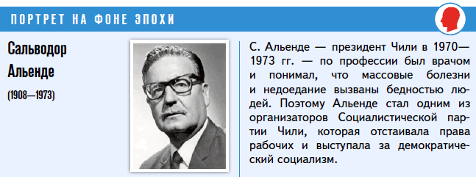

Он выступал за национализацию природных ресурсов страны, за создание сильного общественного сектора в экономике, за ликвидацию экономического господства иностранных, прежде всего американских, монополий, за прочные социальные гарантии. Вступая в должность, Альенде обещал строго соблюдать конституцию.

Первоначально реформы «Народного единства» поддерживала большая часть общества и парламента. Была введена индексация зарплаты (регулярное повышение в соответствии с ростом цен), ускорена аграрная реформа, детям бесплатно выдавали молоко, на государственных предприятиях началось создание советов самоуправления с участием администрации, рабочих и профсоюзов. Христианские демократы тоже поддержали эти реформы. В июле 1971 г. парламент единогласно провозгласил «чилинизацию» медных рудников, угольных шахт, разработок селитры и гидроресурсов. Зависимость чилийской экономики от иностранных монополий была ослаблена. Но это немедленно вызвало санкции со стороны стран Запада, у которых была изъята собственность.

Правительство «Народного единства» сталкивалось и с другими трудностями. Создав гигантские государственные монополии, Альенде рассчитывал с их помощью получить средства на социальные программы. Но отток иностранных капиталов из страны вынудил правительство финансировать государственные предприятия за счёт увеличения выпуска денег (эмиссии), который привёл к росту цен (инфляции). В первые месяцы правления Альенде это свело на нет повышение благосостояния трудящихся.

В октябре 1971 г. президент потерял поддержку парламента, который отказался голосовать за дальнейшую передачу предприятий в руки государства. Альенде, в свою очередь, отклонил предложенную христианскими демократами идею о передаче предприятий коллективам трудящихся. Против неё выступали входившие в «Народное единство» коммунисты, и Альенде не решился на раскол своего блока ради примирения с христианскими демократами. Реформы зашли в тупик.

* 1. Каковы особенности развития Чили, Аргентины и Уругвая?
* 2. Почему политика С. Альенде сначала пользовалась широкой поддержкой, но затем вызвала недовольство?

**9) Кризис реформ и военный переворот в Чили.**

Под давлением США многие страны оборвали экономические связи с Чили, страна оказалась в сильнейшей экономической блокаде. В 1972–1973 гг. Чили охватили забастовки горняков и транспортников. В столице и других городах бушевали митинги сторонников и противников «Народного единства». Оппозиция, которую финансово и организационно поддерживали США, обличая экономические трудности, проводила «марши пустых кастрюль» – тысячи женщин шли по улицам, гремя кастрюлями. Антиправительственные демонстрации разгонялись войсками. В этих операциях особо отличился генерал А. Пиночет, который вскоре был назначен начальником Генерального штаба.

В условиях обострения ситуации в стране Альенде предпочёл опереться на компартию. Коммунисты были дисциплинированнее социалистов. Альенде стал следовать советам лидера коммунистов Л. Корвалана, игнорируя требования своей партии.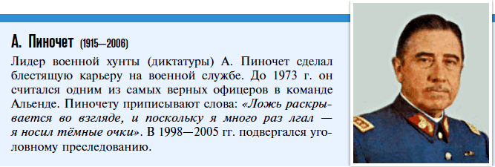

Но на их пути встали парламент, оппозиционные партии и профсоюзы. На дополнительных выборах в парламент «Народное единство» не получило большинства. И тогда был принят закон, согласно которому армия объявлялась единственной законной вооружённой силой, «рабочие кордоны» (вооружённые отряды профсоюзов на заводах) разоружались. Предполагалось, что армия всегда будет верна конституции.

В то же время ЦРУ разработала операцию по свержению Альенде («проект Fubelt»). Его место должен был занять генерал Пиночет. На путч в Чили были выделены большие финансовые средства.

В 1973 г. под давлением военных место главнокомандующего занял генерал Пиночет. 11 сентября **1973 г**. чилийская армия вышла из казарм. Сторонники Альенде в армии были арестованы. У рабочих и студентов, готовых защищать «Народное единство», почти не осталось оружия, и очаги сопротивления были легко подавлены. Власть в стране захватила военная хунта во главе с Пиночетом. Армия, используя танки и авиацию, взяла штурмом президентский дворец Ла-Монеда. Президент Альенде, который лично принимал участие в обороне дворца, погиб.

* 1. Почему С. Альенде предпочёл союз с коммунистами, а не с христианскими демократами?
* 2. В чём причина выступления армии против законно избранного главы государства?

**10) Диктаторские режимы в странах Южной Америки.**

Большинство латиноамериканских стран в 1970-х гг. оказались под властью авторитарных правителей. Ещё в 1964 г. военный переворот произошёл в Бразилии. В 1970-е гг. диктаторские режимы были установлены в Чили, Аргентине, Уругвае и Боливии. С 1950-х гг. существовала диктатура в Парагвае. Все эти режимы защищали интересы олигархии и иностранного капитала, прежде всего американского. Наиболее типичной из них можно считать диктатуру А. Пиночета в Чили.

Генерал Пиночет начал своё правление с массовых ^арестов и убийств активистов политических партий (и не только левых) и профсоюзов, журналистов и даже артистов – всех, кто мог выступить против диктатуры. В первые дни после переворота был убит знаменитый чилийский бард В. Хара, выступавший в поддержку Альенде. В стране сооружались концлагеря, заключённые подвергались издевательствам и пыткам. За годы диктатуры были убиты тысячи людей. Пиночет уничтожал и тех своих противников, которые оказались за рубежом.

Экономическое положение Чили оставалось тяжёлым. В 1974 г. Пиночет под влиянием теоретиков **монетаризма** начал проведение экономических реформ. Монетаристы полагают, что экономическое процветание может быть обеспечено свободным рыночным соревнованием частных компаний при условии, что курс валюты будет неизменным, а государственное и общественное вмешательство в экономические процессы – минимальным. Разработка реформ была поручена молодым экономистам, учившимся в Чикаго и потому получившим прозвище «чикагские мальчики». Правительство провело приватизацию значительной части государственного сектора. Иностранному капиталу были предоставлены широкие привилегии и возвращена возможность использовать природные богатства страны. Прибыли от их эксплуатации уходили за рубеж, в то время как в Чили росла нищета. Серьёзные зарубежные фирмы опасались вкладывать крупные капиталы в страну, в которой царил произвол.

Постепенно меры «чикагских мальчиков» всё же позволили привлечь иностранные капиталы, начался экономический рост. Но он был непродолжителен. Новая экономическая система всецело зависела от колебаний цен на мировом рынке и в 1982 г. рухнула. Национальная валюта была обесценена (девальвирована), а большинство приватизированных предприятий оказались на грани банкротства. Пиночету пришлось отказаться от политики монетаризма и оплачивать долги частных банков. В итоге при валовом продукте страны в 15 млрд долларов США в год внешний долг составил 20 млрд долларов. Безработица достигала трети трудоспособного населения, которое практически голодало.

С 1982 г. в стране стала нарастать волна митингов и забастовок. Несмотря на репрессии, продолжали действовать независимые профсоюзы, организовавшие в 1986 г. мощную забастовку против хунты.

* 1. Что свидетельствует о том, что после военного переворота в Чили установилась именно диктатура?
* 2. Какую экономическую политику проводил А. Пиночет? Какие она имела последствия?

**11) Переход к демократии и усиление левых сил.**

В 1988 г. Пиночет объявил о проведении референдума по вопросу о том, доверяют ли чилийцы президенту. Официальная пропаганда в СМИ убеждала население, что отставка Пиночета приведёт к возвращению хаоса. Однако большинство чилийцев проголосовали на референдуме против диктатуры. В 1989 г. Пиночет ушёл в отставку, получив личную неприкосновенность, сохранявшуюся за ним до его смерти в 2006 г. К власти вернулись христианские демократы и социалисты. Реформы стали проводиться гораздо успешнее.

Активизировался приток капитала в страну. Средние слои населения вкладывали собственные накопления в малый и средний бизнес. Но экономика Чили по-прежнему сильно зависима от международной конъюнктуры, по ней больно ударили мировые экономические кризисы 1997–1998 гг. и 2008 г.

Демократизация в Чили стала частью более широкого процесса перехода от военных диктатур к гражданскому правлению в государствах Южной Америки. В 1980-е гг. страны, в которых существовали диктатуры, оказались в экономическом тупике и политической изоляции.

Правители Аргентины попытались сплотить население с помощью возвращения стране спорных Фолклендских (Мальвинских) островов, которые контролировала Великобритания. В **1982 г.** аргентинский десант высадился на островах. Но вооружённые силы Аргентины оказались плохо подготовленными к войне. Британцы нанесли Аргентине поражение. Возмущение аргентинцев неумелыми действиями своих военных было столь велико, что в 1983 г. диктатура пала.

В 1985 г. военные передали власть демократически избранным правительствам в Бразилии и Уругвае. Демократизация проводилась под давлением международной общественности и средних слоёв населения. Однако в условиях глобализации зависимость стран Латинской Америки от США сохранилась. Не удалось решить и большинство социальных проблем, которые вызывали революционные движения в Латинской Америке в ХХ в. Это привело к росту популярности левых сил, выступающих за социализм, против империалистического господства.

Попытка пойти по социалистическому пути была предпринята в Венесуэле. В 1992 г. группа офицеров во главе с Уго Чавесом попыталась свергнуть президента. Но эта попытка закончилась поражением, и офицеры оказались в заключении. Однако вскоре новый президент их амнистировал, и Чавес решил идти к социализму конституционным путём – подобно Альенде. Чавес выиграл выборы и в 1999 г. стал президентом Венесуэлы. Он выступал за создание «социализма XXI века», использовал доходы от нефти для помощи бедному населению. Это вызвало противодействие США, которые легальными и нелегальными методами пытались свергнуть Чавеса. Венесуэла оказалась под тяжёлыми санкциями. В стране началась гиперинфляция. Попытки сдерживать рост цен вели к дефициту товаров.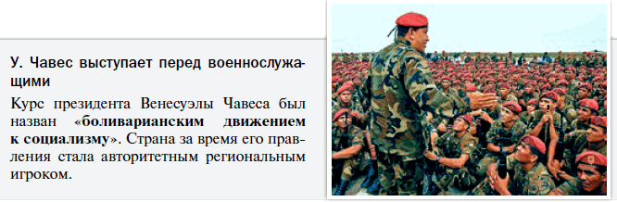

Одновременно проводилась аграрная реформа. При Чавесе вырос уровень образования и сократился разрыв в доходах между верхами и низами. Президент был очень популярен среди бедноты, но его политика вызывала недовольство средних слоёв и элиты. Идеалом Чавеса был С. Боливар (Венесуэла была провозглашена «Боливарианской республикой»). В 2002 г. произошла попытка организованного США государственного переворота, но Чавесу удалось с ней справиться и укрепить свою власть. Однако оппозиция сохранила большое влияние в Венесуэле. Президент выигрывал референдумы и проводил реформы конституции, укреплявшие его власть. Чавес резко выступал против влияния США в Латинской Америке, направлял помощь Кубе, поддерживал левые силы других стран Латинской Америки.

После смерти Чавеса в 2013 г. на выборах победил его последователь *Николас Мадуро*. При нём экономическое положение остается сложным. Но поддержку Венесуэле оказывают соседние латиноамериканские страны и Россия. США попытались организовать в Венесуэле переворот по сценарию «цветной революции»: в 2018 г. после перевыборов Мадуро на новый срок оппозиция заявила о непризнании их итогов. Начались массовые митинги протеста, лидер парламента провозгласил себя исполняющим обязанности президента. На Мадуро было организовано неудачное покушение с помощью беспилотных летательных аппаратов (БПЛА). США и страны Западной Европы заявили о поддержке переворота. Россия и Китай выступили против вмешательства США во внутренние дела Венесуэлы и направили в Венесуэлу груз лекарств и медицинского оборудования, в которых из-за американских санкций страна стала испытывать острую нехватку. Поскольку армия Венесуэлы сохранила верность конституции и законно избранному президенту, попытка вооружённого переворота провалилась.

В 2005 г. в Боливии на выборах победил Э. Моралес, который национализировал добычу газа. В 2019 г. Моралес был свергнут, однако на выборах 2020 г. к власти пришёл его последователь социалист Л. Арсе. В 2006 г. к власти в Никарагуа вернулся Д. Ортега. Левые силы побеждали также в Бразилии, Аргентине, Эквадоре, Чили, Перу, Уругвае, Парагвае, Сальвадоре. Но их положение было неустойчиво.

Реформы, проводившиеся левыми правительствами в начале XXI в., остались незаконченными. С одной стороны, удалось улучшить положение социальных низов, с другой – обострились финансовые проблемы. Огромную роль в противодействии реформам, ведущим к национализации в странах Латинской Америки собственности транснациональных корпораций, играли США.

В конце прошлого и начале нынешнего века в большинстве стран пришедшие к власти политики, выступавшие за решение наиболее острых социальных проблем, уделяют большое внимание модернизации своих стран. Правительства Венесуэлы, Боливии, Эквадора и Никарагуа заявили о строительстве «социализма XXI века». По инициативе Кубы и Венесуэлы в 2005 г. был создан Боливарианский альянс для народов нашей Америки (АЛБА). Все страны Западного полушария (кроме США и Канады) вошли в состав основанного в 2010 г. Сообщества латиноамериканских и карибских государств (СЕЛАК).

Крупнейшей экономикой Южной Америки остаётся Бразилия, вошедшая в двадцатку ведущих государств мира и ставшая одним из основателей группы БРИКС. Она оказывает существенное влияние на общее мировое развитие. Новые тенденции проявляются и в развитии Аргентины и ряда других государств. Многие страны Латинской и Центральной Америки стремятся ослабить влияние США на их развитие и политику.

Начались экономические и политические реформы на Кубе. В 2019 г. была принята новая конституция страны, допускающая существование частной собственности.

Страны Латинской Америки сохраняют экономические и политические отношения с Россией, некоторые их них стали её стратегическими партнёрами.

* 1. Почему в конце 1980-х – начале 1990-х гг. в странах Латинской Америки началась демократизация?
* 2. Какие процессы свидетельствуют о серьёзном кризисе однополярного глобализма?

**ПОДВЕДЁМ ИТОГИ:**

Во второй половине ХХ – начале ХХ! в. перед странами Латинской Америки продолжали стоять задачи дальнейшей модернизации, тесно связанные с освобождением от зависимости со стороны США. В ряде стран проводились реформы, нацеленные на демократизацию, ускорение экономического развития и решение социальных проблем. Нередкими были попытки решить эти задачи революционным путём. Однако периоды подобных преобразований сменялись периодами установления диктаторских режимов, действовавших в интересах внутренней реакции и иностранного, прежде всего американского, капитала.

**Вопросы и задания на стр.412**

1. Каковы были причины отсталости стран Латинской Америки? Почему страны Латинской Америки в ряде случаев отказались от импортозамещающей индустриализации?
2. В чём заключались основные причины революционных движений в Латинской Америке? Используя знания по экономической географии, установите, в каких странах Латинской Америки эти социальные явления сохранились до настоящего времени.
3. Привлекая материал учебника по истории России, охарактеризуйте роль, которую сыграл Советский Союз в поддержке Кубинской революции. Какое значение имела эта поддержка в борьбе Кубы за независимость от США?
4. В 1960 г. Э. Че Гевара писал: «Не всегда нужно ждать, пока созреют все условия для революции: повстанческий центр может сам их создать». Проанализируйте этот вывод, используя сведения об опыте партизанской войны на Кубе, в Никарагуа и Боливии.
5. Что было общего между событиями в Центральной Америке и на юге Южноамериканского субконтинента во второй половине 1980-х гг.?
6. Найдите на карте мира Латинскую Америку. Покажите на ней страны, в которых во второй половине ХХ в.: 1) произошли революции; 2) революционные выступления были подавлены в результате военного вмешательства США; 3) произошли военные перевороты; 4) были проведены аграрные реформы.
7. Почему образ Э. Че Гевары стал одним из самых популярных в массовой культуре второй половины XX в.?

1. Всемирная экономическая, политическая и культурная интеграция.
2. Земельное владение, занимающее большую площадь.
3. Экономическая теория, согласно которой количество денег в обращении является определяющим фактором развития экономики
4. (в латиноамериканских странах) – группа военных, пришедших к власти в результате переворота.